**木石镇2022年度政务公开情况解读**

1. **概述**

本报告所列举的数据自2022年1月1日起至2022年12月31日止。如对本报告有任何疑问，请与滕州市木石镇人民政府党政办公室联系。

地址：滕州市木石镇人民政府；联系电话：0632-2358101；邮编：277527。

1. **组织领导情况**

木石镇人民政府成立了政务公开领导小组，由主要领导任组长，形成了政府统一领导，各部门各单位相互配合，层层抓落实的工作责任机制。

### **3、政府信息主动公开情况**

木石镇政府信息公开主要采用网络形式发布。2022年全年通过木石镇网站发布信息152条；通过微信公众号推送图文信息788条；通过新浪微博推送图文信息42条；通过信息公开网站主动公开政府信息数19条，其中，通知公告2条，政策文件4条，规划计划1条，组织管理6条，公开基本目录1条，基本信息5条。

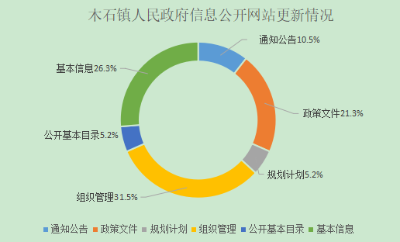

**4、依申请公开情况**

2022年度受理依申请公开1例。2022年度，未产生因政务信息公开引起行政复议、行政诉讼情况。

**5、建议提案办理情况**

2022年，木石镇政府承办人大代表建议18件，已办结，未承办政协提案。

**6、平台建设情况**

主要通过微信订阅号、中国滕州网木石镇人民政府板块、滕州市政务信息公开网站等平台开展政务信息公开工作。

**7、政务公开收费及减免情况**

2022年度，未出现政务信息公开收费情况。

**8、存在的问题及下一步的工作计划**

2022年度木石镇政府信息公开工作与公众的需求还存在差距，公开内容的及时性、全面性、便利性等需要在今后工作中改进。为此， 2023年政府信息公开工作我们将采取以下措施积极改进：

1、进一步健全政府信息公开工作机制。不断规范政府信息主动公开工作机制、政府信息公开申请的受理机制和政府信息发布、保密、审查制度等。

2、继续积极做好政府信息主动公开工作。坚持把主动公开作为、常态工作，落实政府信息公开载体，进一步规范信息制作、发布流程。同时，继续按要求做好政府信息公开申请的答复和相关电话咨询，满足政府信息公开申请人的知情权。